Черчение технологических схем
Целью работы является изучение возможностей Visio при черчении технологических схем с использованием фигур, входящих в состав пакета и инструментов редактирования.
В процессе работы необходимо построить схему, изображенную на рис.1.
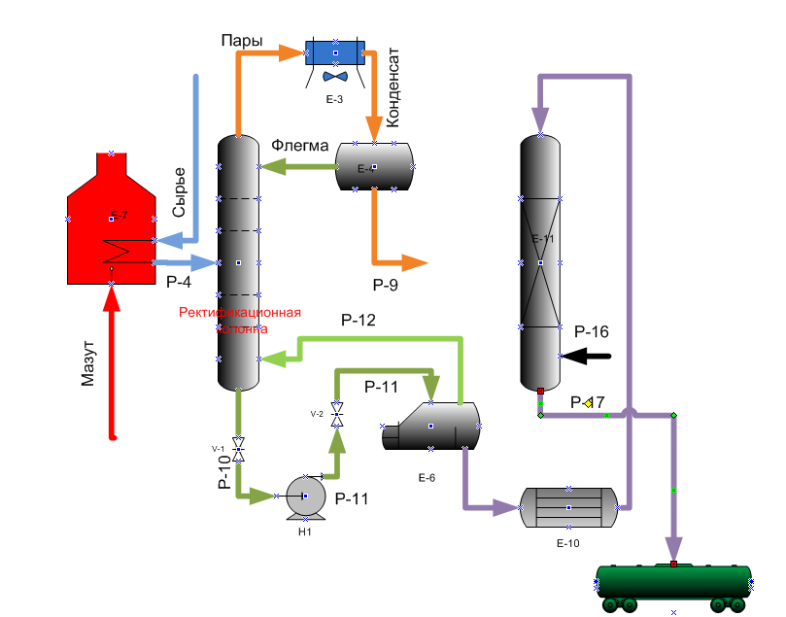

Рис.1

Настройка параметров листа
- Откройте графический редактор Visio. Последовательно активизируйте шаблон , а в открывшемся списке категорию;
- Используя команды Файл и Параметры страницы, настройте параметры листа (см. работу №1):
- формат А3;
- ориентация – книжная;
- масштаб документа 1:1;
- единицы измерения – миллиметр.
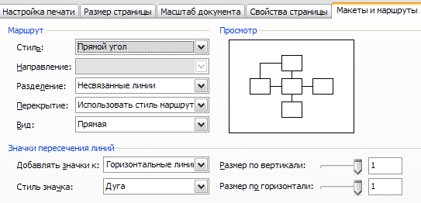
- Активизируйте вставку Макеты и маршруты – откроется окно. Настройте параметры согласно рисунку 2. Данные настройки обеспечат следующую форму пересечения линий ;
Рис.2
ис.2

Выбор схематических изображений оборудования из трафаретов
- Активизируйте трафарет Оборудование – теплообменники и согласно рисунка 1 вывидите на экран:
- печь подогрева питания,
- конденсатор воздушного охлаждения,
- ребойлер (кипятильник кубовой жидкости),
- теплообменник, устанавливаемый за ребойлером.
Вид некоторых фигур будет отличаться от рис1, но в следующих разделах мы их отредактируем.
- Активизируйте трафарет Оборудование резервуары и выведите на экран и расставьте приблизительно как на рис.1:
- тарельчатая колонна,
- контактирование жидкостей,
- резервуар.
- Аналогично откройте из трафарета Оборудование – насосы и установите в нужном месте изображение насоса, а из трафарета Оборудование – общее Вагон – цистерна. Результат показан на рис.3.

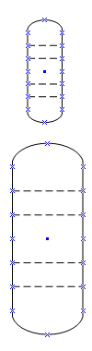
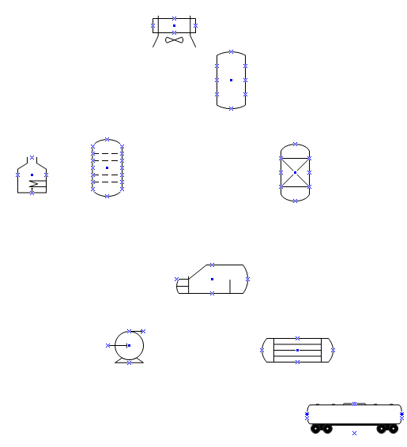
Рис.4
Рис.3

Редактирование фигур
Как вы заметили некотрые из выведеннфх на экран фигур существенно отличаются от того. что изображено на рис.1. Подвергнем имеющиеся изображения редактированию.
- Активизируйте тарельчатую колонну и при помощи клавиши Ctrl скопируйте фигуру, поместив ее несколько выше.
- Активизируйте последовательно верхнюю и нижнюю колонну и увеличте их размеры (рис.4)

Точки (маркеры) соединения
Точки соединения является своеобразными маркерами двумерных фигур. Выглядят в виде фиолетовых крестиков установленных по периметру фигуры. При вычерчивании линий, подходящих к фигурам, они автоматически привязываются к точкам соединения.
- Активизируйте инструмент Соединительная линия. Соедините фигуры, имеющиеся на экране, как показано на рис.27,г.
- Добейтесь, чтобы конечный маркер линии при соединении с маркером соединения приобрел красный цвет – признак того, что соединение произошло.
Попробуйте переместить реактор. Обратите внимание на поведение соединительной линии
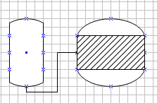
г

